DocBLOCAPP4HThII+III.Activité 2

Henri-Amand-Alfred MAME
(Tours, 1811-Tours, 1893)
Imprimeur, il reprend, avec son cousin Ernest, l’entreprise de son père en 1833. En 1845, il est seul à la tête de l’imprimerie et commence son œuvre de modernisation. Nommé Chevalier de la Légion d’Honneur en 1849, il est promu Commandeur en 1874.

1. Tracez la ligne de vie de ce personnage sous la frise chronologique ci-contre.

2. Sous quel régime politique prend-il la direction de l’imprimerie avec son cousin Ernest ?

.......................................................................................

3. Sous quel régime politique commence-t-il son œuvre de modernisation de l’imprimerie ?

.......................................................................................

4. Quel âge a-t-il au moment de la mise en place du Second Empire ?

.......................................................................................

5. Quelle affaire débute juste après sa mort ?

.......................................................................................

6. Quelle loi ne verra-t-il pas ?

.......................................................................................

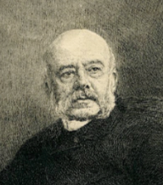
DocBLOCAPP4HThII+III.Activité 2

LES REGIMES POLITIQUES DE 1815 A 1914 Quels sont les différents régimes politiques qui se succèdent en France de 1815 à 1914 ?
Nom des régimes politiques | Durée | Caractéristiques principales
Le roi, Louis XVIII, accorde une Charte ou constitution aux Français, Charte qui limite le pouvoir royal, garantit certains acquis de la révolution française et instaure le suffrage censitaire.
Charles X, son frère, lui succède. Il est partisan d’une monarchie absolue et veut limiter les libertés.
Rupture :

Le drapeau tricolore est adopté, le droit de vote est élargi.
Le pays connaît une crise économique.
Rupture :

Sous ce régime, le suffrage universel masculin est instauré.
Sous l’impulsion de Victor Schoelcher, l’esclavage est aboli définitivement.
Rupture :

 |  | Louis-Napoléon Bonaparte devient empereur des Français sous le nom de Napoléon III. L’Empire est d’abord autoritaire puis se libéralise dans les années 1860. La France modernise son économie. De grands travaux d’aménagement sont engagés à Paris sous la direction du préfet Haussmann.
Rupture :

En 1882, les lois Ferry rendent l’école laïque, gratuite et obligatoire.
Entre 1894 et 1906, l ‘affaire Dreyfus divise les Français.
En 1905, est votée la loi de séparation des Eglises et de l’Etat qui impose la laïcité de l’Etat et la liberté de conscience.
Poursuite et intensification de la politique de conquête coloniale.
Rupture : Défaite militaire française sans précédent face à l’avancée des troupes de l’Allemagne nazie. Les partisans de l’armistice prennent le pouvoir et installent un régime autoritaire : le régime de Vichy
- Quels évènements entrainent les changements de régime politique ?
................................................................................................................................................................................................................................................................................................................................................................................

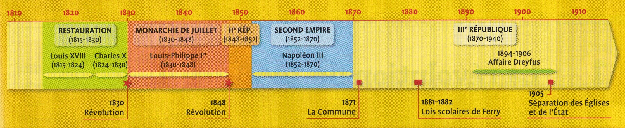
La Commune de Paris | L’affaire Dreyfus | La conquête du droit de vote
1/ Comment la guerre franco-prussienne s’achève-t-elle ?  .................................................................................  2/ Quel est le nouveau régime mis en place, où  s’installe-t-il et quelle mesure décide-t-il de prendre ?  .................................................................................  .................................................................................  .................................................................................  3/ Pourquoi cela mécontente-t-il les Parisiens ?  .................................................................................  .................................................................................  4/ Que décident-ils de créer alors ?  .................................................................................  5/ Quel est son programme ?  Mesures politiques : ....................................................  .................................................................................  Mesures économiques : ...............................................  .................................................................................  Mesures sociales : ......................................................  .................................................................................  6/ Combien de temps dure La Commune de Paris ?  .................................................................................  7/ Comment s’achève la Commune ? Quelles sont les forces en présence ?  .................................................................................  .................................................................................  8/ Quels éléments témoignent de la violence des combats ?  .................................................................................  9/ Quel est le sort réservé aux Communards ?  .................................................................................  .................................................................................  ................................................................................. | 1/ Quel est l’événement à l’origine du déclenchement de l’affaire Dreyfus ?  .................................................................................  2/ Pourquoi Dreyfus est-il accusé ?  .................................................................................  3/ Qui condamne Dreyfus ? Quand ? Quelle est la nature de la condamnation ?  .................................................................................  .................................................................................  4/ Si Dreyfus est innocent, y a-t-il un coupable ? Le connaît-on ? Que lui arrive-t-il ? Pourquoi ?  .................................................................................  .................................................................................  5/ Quels sont les arguments  - des « dreyfusards » : ................................................  .................................................................................  - des « antidreyfusards » : ..........................................  .................................................................................  6/ Quel écrivain prend la défense de Dreyfus ? Quand ? Comment ?  .................................................................................  .................................................................................  7/ Pourquoi peut-on dire que l’affaire Dreyfus a divisé la société française ?  .................................................................................  8/ Pourquoi peut-on dire que l’affaire Dreyfus a influencé la vie politique de l’époque ?  .................................................................................  ................................................................................. | Des étapes :  - 1815 : ........................................  ....................................................  ....................................................  ....................................................  - 1830 : ........................................  ....................................................  ....................................................  ....................................................  - 1848 : ........................................  ....................................................  ....................................................  ....................................................  - Second Empire : ....................................................  ....................................................  ....................................................  ....................................................  Des mots :  Cens : ..........................................  ....................................................  ....................................................  Suffrage censitaire : .......................  ....................................................  ....................................................  Suffrage universel masculin : ..........  ....................................................  ....................................................  Plébiscite : ....................................  ....................................................  ....................................................

